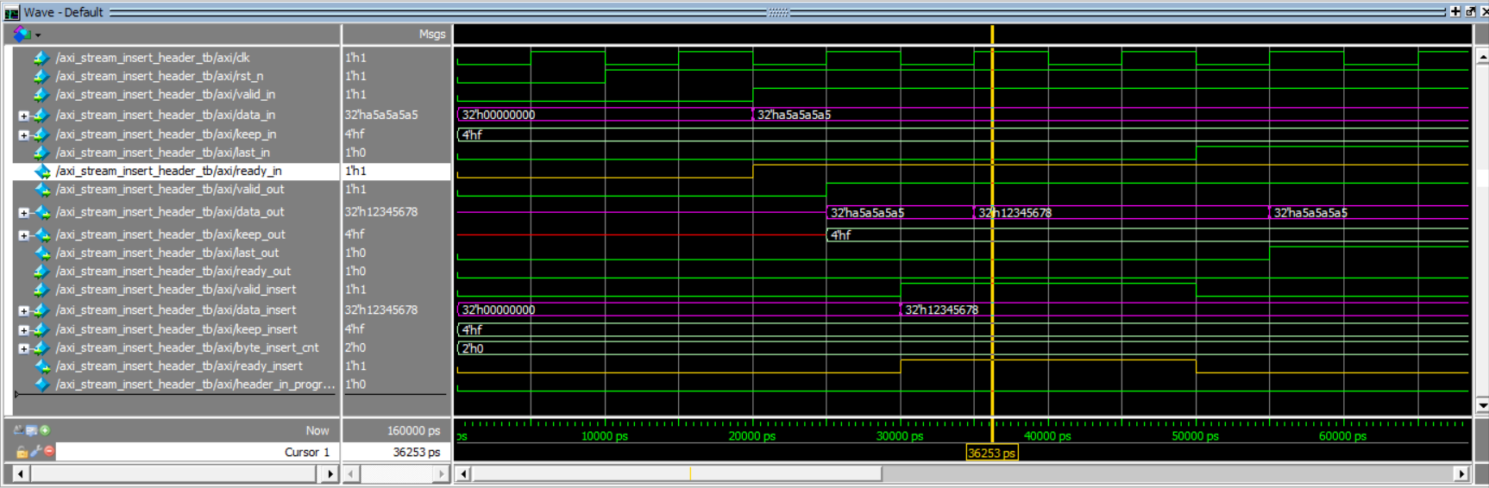在黄线附近ready_in变1，经过时钟上升沿信号data_in接入data_out

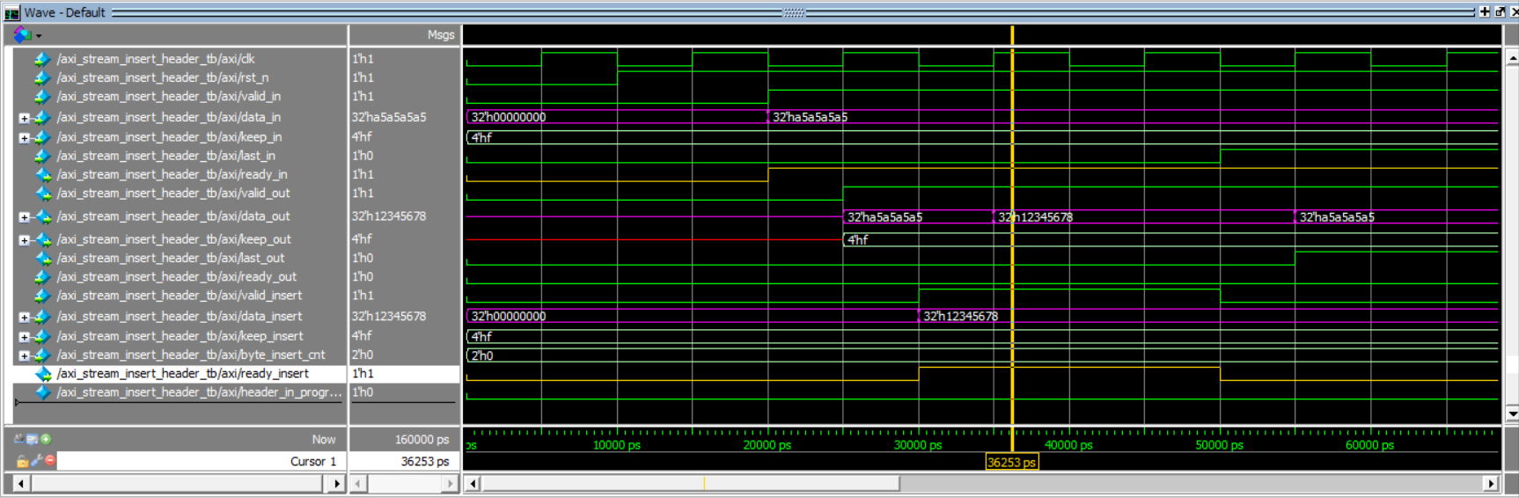

在黄线附近ready_insert变1，经过时钟上升沿信号data_insert接入data_out

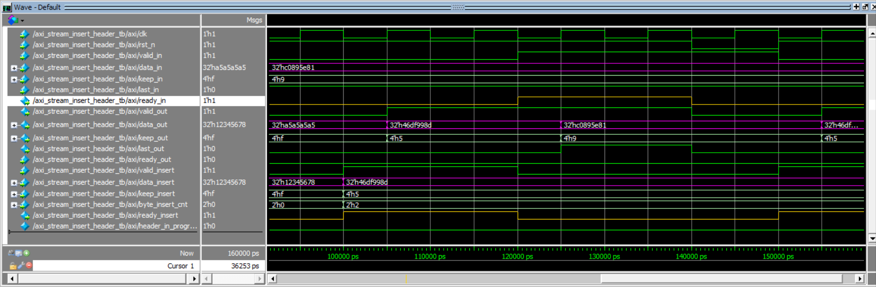

随机激励测试，符合要求